Bacalah teks di bawah ini, kemudian jawab pertanyaan nomor 1-5 berdasarkan isi teks!
Rumah Singgah Sekar
Gelandangan dan anak jalanan merupakan masalah sosial yang tak kunjung terselesaikan. Semakin hari kota Jakarta dan kota-kota besar lainnya semakin dipadati oleh anak-anak jalanan tersebut. Tidak jarang mereka menjadi korban orang-orang yang tak bermoral dan diperbudak oleh sekelompok orang yang tidak bertanggung jawab.
Penyebab mereka menjadi anak jalanan ada bermacam-macam, misalnya: ketidakharmonisan dalam rumah tangga, kemiskinan dan faktor ekonomi yang mendesak. Ada pula akibat dari sifat malas orang tua untuk bekerja. Mereka telah menanamkan mental pengemis kepada anak-anak tersebut.
Dalam mengatasi masalah itu pemerintah telah menyediakan panti-panti untuk menampung anak-anak jalanan tersebut seperti, panti sosial Kedoya dan panti sosial Cipayung. Namun, ternyata itu belum mengatasi masalah karena di panti tersebut anak-anak tidak diberikan pendidikan tetapi hanya ditahan sementara. Untuk itu, dibangunlah rumah singgah “Sekar” yang terletak di jalan Kebon Bawang kecamatan Tanjung Priok yang dikelola oleh Wardoyo.
Rumah singgah tersebut didirikan dengan tujuan untuk memberikan pelayanan alternatif terhadap anak-anak jalanan baik tentang pengetahuan formal maupun non formal. Mereka merupakan generasi penerus bangsa yang juga memiliki cita-cita untuk menjadi manusia yang berguna bagi nusa dan bangsa.

- Apa penyebab anak-anak menjadi gelandangan?
- Makin padatnya penduduk kota-kota besar.
- Diperbudak orang yang tak bertanggung jawab.
- Mental pengemis yang ditanamkan orang tua.
- Korban dari orang-orang tak bermoral.

- Bagaimana pemerintah menangani masalah anak jalanan?
- Memberikan pendidikan formal.
- Memberikan pendidikan non formal.
- Membangun panti-panti sosial.
- Membangun panti asuhan.

- Di mana rumah singgah “Sekar”?
- Kedoya
- Cipayung
- Ciracas .
- Tanjung Priok
- Mengapa anak jalanan perlu ditangani?
- Karena mereka generasi penerus bangsa
- Karena memerlukan waktu bermain.
- Agar tidak menjadi korban orang tak bermoral
- Agar tidak menjadi pengemis
- Kesimpulan yang tepat dari bacaan di atas adalah…
- Kota-kota besar dipenuhi oleh gelandangan dan anak jalanan.
- Rumah singgah diharapkan dapat memberikan pendidikan alternatif.
- Panti-panti sosial tidak mampu mengatasi masalah anak jalanan.
- Panti sosial berfungsi sebagai rumah tahanan bagi anak jalanan.
Teks berikut ini untuk menjawab soal nomor 6 – 8!

Alkisah dahulu ada dua orang yang sedang mengembara di padang ilalang jauh dari desa. Mereka bernama Saleh dan Bondi. Keduanya telah bersahabat lama. Suatu saat mereka berjalan menyusuri gurun pasir untuk mencari orang pintar. Masing- yang masing membawa bekal makanan dan minuman.
Mereka berjalan di bawah terik matahari dan jalan berdebu. Ketika istirahat Bondi tidak segera membuka makanannya, ia menunggu ditawari Saleh. Benar juga Saleh menawari ketika mau makan. Bondi pun langsung mau, begitu seterusnya. Pada hari yang ke tiga makanan Saleh habis, sedangkan makanan Bondi masih utuh. Bondi bahagia, dalam hatinya dia berkata, “ pokoknya makananku hanya untuk diriku tidak untuk dibagi kepada siapa-siapa” gumamnya. Namun, apa yang terjadi? Ternyata setelah dibuka makanan itu semua basi. Bondi pun langsung pingsan.
- Latar cerita tersebut adalah ….
- di pegunungan
- di padang ilalang
- di hutan
- di desa
- Watak Bondi dalam cerita tersebut adalah ….
- Baik hati dan penolong
- Jujur dan sopan
- Serakah dan pelit
- Kejam dan pemarah
- Amanat yang terkandung dalam cerita tersebut adalah ….
- Janganlah serakah dan pelit
- Berbuat baiklah kepada siapa pun
- Berikanlah apa yang kamu punya
- Janganlah percaya kepada orang lain
- Pak Oto merasa iba dengan burung-burung itu. Ia menolong tanpa pamrih. Ia membuatkan sangkar untuk mereka. Burung-burung itu memberi hadiah pada Pak Oto, Pak Oto diminta memilih hadiah. Ada bungkusan yang kecil dan bungkusan besar. Pak Oto memilih bungkusan yang kecil agar ringan dan mudah dibawa pulang. Sampai di rumah bungkusan itu dibuka, ternyata berisi permata. Sang istri marah pada Pak Oto. Ia meminta Pak Oto mengambil bungkusan yang besar. Namun, Pak Oto tidak mau. Ia merasa tidak enak dengan burung-burung itu. Sang istri pergi ke sangkar burung, ia meminta bungkusan yang besar. Setelah dibuka, ternyata bungkusan itu berisi ular.
Perbedaan watak Pak Oto dan istrinya adalah ....
- Pak Oto bijaksana, sedangkan istrinya berjiwa penolong
- Pak Oto serakah, sedangkan istrinya bijaksana
- Pak Oto berjiwa penolong, sedangkan istrinya tamak
- Pak Oto tamak, sedangkan istrinya bijaksana
- Setiap musim hujan tiba, rumah sakit selalu dibanjiri oleh pasien. Ada penderita demam berdarah, thipus, diare, sampai penyakit kulit. Penyakit-penyakit tersebut disebabkan oleh genangan air hujan yang tidak ditangani dengan baik. Kesadaran masyarakat akan kebersihan lingkungan masih sangat rendah.
Topik yang sesuai untuk laporan tersebut adalah ….
- Lingkungan
- Masyarakat
- Pendidikan
- Kegemaran.
- Berniat mempraktikkan kepandaian ilmu bela diri yang dimilikinya, pemuda asal kota besar tersebut justru berakhir di rumah sakit. Pemuda itu terjatuh saat memamerkan jurus andalannya hanya gara-gara terpeleset kulit pisang.
Pesan yang terkandung dari kutipan teks di atas adalah …
- Janganlah meniru orang yang pandai bela diri.
- Janganlah belajar ilmu bela diri.
- Jangan latihan bela diri sembarangan.
- Jangan memamerkan kemampuan.
Bacalah puisi berikut untuk menjawab soal nomor 12 dan 13!
Saat itu
Desing peluru berhamburan
Pada sepuluh November
Bara membakar jiwamu
Pasang surut mendesak lanjut
Kini
Kota benderang
Bertepuk riang
Tidakkah kau tersirat semangatnya
Tidakkah kau mencecap teladannya
Benderang kota
Jasa mereka
Pahlawan bangsa
Karya: Didik P

- Amanat yang terkandung dalam puisi di atas adalah ….
- jadilah seorang pahlawan bangsa.
- kobarkan semangat juang.
- teladani semangat juang para pahlawan.
- berjuanglah seperti para pahlawan.
- Makna dari kata yang dicetak miring pada puisi di atas adalah …
- cita-cita
- semangat
- daya juang
- keinginan
- Bacalah cuplikan teks drama berikut!
Semangka : (suasana angin/suara angin)
Hai asam…! Jangan menghina aku, ya! Kamu harus tahu diri. Batangmu besar, buahmu kecil, rasamu yang asam itu tak pantas berada di atas. Akulah yang lebih pantas. Buahku besar, kulitku halus, dan rasaku manis.
Asam : Kenapa marah. Iri, ya? (melihat ke bawah)
Semangka : Kamu perlu tahu…. Beberapa hari lagi, batangmu rubuh karena lilitanku. (melihat ke atas)
Asam : Hei, padi …! Aku lebih pantas di atas, bukan?
Padi : O ho, …. Saudara-saudaraku. Kita tak perlu bertengkar. Kita hidup di tanah yang sama. Makanan kita pun sama (suara lembut)
Amanat dari cuplikan drama di atas adalah ....
- janganlah bersikap rendah diri
- jangan bersikap sombong
- jagalah perasaan orang lain
- hargailah pendapat orang lain
Bacaan untuk nomor 15 dan 16
SD Sukamaju mengadakan pentas seni. Kegiatan tersebut dilaksanakan setiap akhir tahun. Masing-masing kelas menampilkan perwakilannya. Ada yang menampilkan seni tari, padua suara, drama, puisi, dan lain-lain. Kegiatan ini dihadiri Kepala Sekolah, guru, wali murid, dan masyarakat sekitar. Semua larut dalam kegembiraan.

15. | Tema cerita di atas adalah ....
 | A. | Kegiatan perpisahan
 | B. | Kreativitas siswa SD Sukamaju
 | C. | Hiburan wali murid dan siswa
 | D. | Pentas seni SD Sukamaju
16. | Semua larut dalam kegembiraan.  Kalimat di atas maksudnya ....
 | A. | Semua berkunjung bersuka cita
 | B. | Wali murid datang saat pentas seni
 | C. | Masyarakat mendukung kagiatan itu
 | D. | Dapat menghibur masyarakat sekitar
17. | Perhatikan denah berikut!  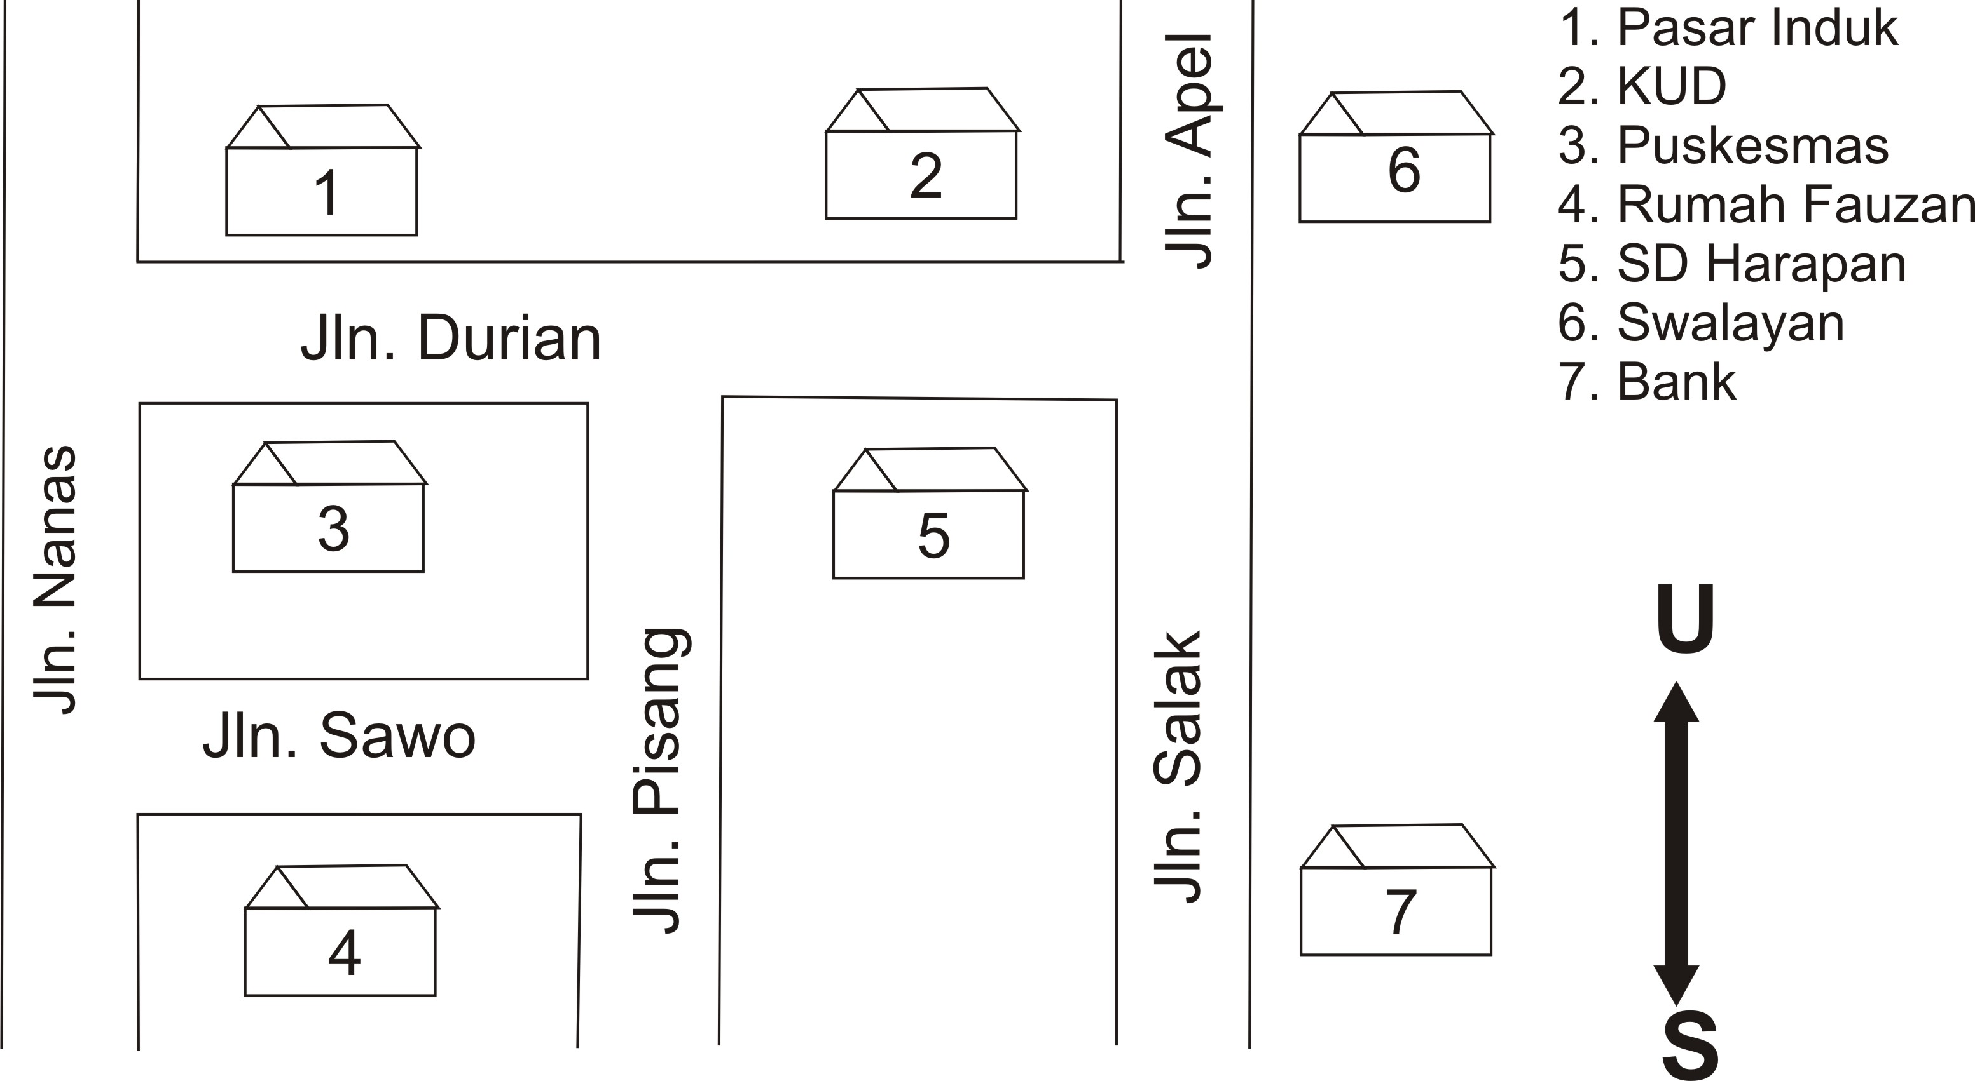  Jalan yang cepat dilalui Fauzan dari rumah menuju ke swalayan adalah ....
 | C. | Jalan Sawo, Jalan Nanas, Jalan Durian, Jalan Salak
 | D. | Jalan Sawo, Jalan Pisang, Jalan Durian, Jalan Apel
18. | Bu Tuti : ”Wah, bagus sekali baju suami Ibu!”  Bu Nana : ”Sederhana kok Bu. Itu batik tulis identitas Jawa Tengah.”  Bu Tuti : ”Sepertinya beda, beli di mana Bu?”  Bu Nana : ” ... ”  Kalimat yang tepat untuk melengkapi dialog tersebut adalah ....
 | A. | Ah, Bu Tuti terlalu memuji. Saya jadi malu.
 | B. | Di Kebumen, kemarin ketika berwisata ke sana.
 | C. | Wah, jangan memuji terlalu besar ya Bu.
 | D. | Jangan begitu, Bu! Biasa saja, saya jadi malu.
19. | Cikita Nugraheni seorang siswi SD lahir di Yogyakarta pada tanggal 6 Juli 1997. Cikita tinggal di Jalan Melati 20, Yogyakarta. Ia membuka tabungan tanggal 15 Oktober 2009.
Formulir Pendaftaran Nasabah
Nama : _____________
Tempat, tanggal lahir : _____________
Alamat rumah : ______________
Pendidikan : ______________
Tanggal, bulan, tahun membuka tabungan : ______________
 | Pengisian formulis yang tepat berdasarkan data diri yaitu ....
 | A. | Cikita Nugraheni; Yogyakarta; 6 Juli 1997; Jalan Melati 20 Yogyakarta; Pelajar; 15 Oktober 2009.
 | B. | Cikita Nugraheni; 15 Oktober 2009; Jalan Melati 20, Yogyakarta; Yogyakarta; 6 Juli; Pelajar.
 | C. | Cikita Nugraheni; Yogyakarta; 6 Juli 1997; Jalan Melati 20, Yogyakarta; 15 Oktober 2009; Pelajar.
 | D. | Cikita Nugraheni; Pelajar; Yogyakarta; 6 Juli 1997; Jalan Melati 20, Yogyakarta; 15 Oktober 2009.
20. | Penggunaan kata depan ke yang tepat terdapat pada kalimat....
 | A. | Noni bermain bulutangkis ke lapangan.
 | B. | Bingkisan itu diberikan ke pada gurunya.
 | C. | Fariz ikut paman ke tempat lomba lukis.
 | D. | Saya kerumah nenek waktu liburan.
21. | Fatimah menyapu halaman  Adik menyirami bunga  Pengembangan kedua kalimat tersebut yang tepat adalah ....
 | A. | Fatimah menyapu halaman karena adik menyirami bunga.
 | B. | Fatimah dan adik menyapu halaman dan menyirami bunga.
 | C. | Fatimah menyapu halaman walaupun adik menyirami bunga.
 | D. | Fatimah menyapu halaman dan adik menyirami bunga.
22. | Peratikan!  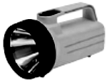  - Masukkan baterai pada senter dengan letak positif lebih dahulu !  - Nyalakan senter dengan menekan tombol !  - Bukalah tutup senter dengan putaran kekiri !  - Tutup senter dengan putaran kekanan!  Urutkan petunjuk pemakaian alat pada gambar yang benar adalah ....
 | A. | 2) -1) -4) -3)
 | B. | 2) -1) -3) -4)
 | C. | 3) -1) -2) -4)
 | D. | 3) -1) -4) -2)
23. | Alat-alat perbengkelan itu diletakkan dipojok ruangan.  Kata diletakkan memiliki arti sama dengan kata ....
 | A. | disembunyikan
 | B. | disingkirkan
 | C. | ditaruh
 | D. | disimpan
24. | Ketenangan Desa Suka Maju telah terganggu oleh keberadaan pencuri yang datang hampir setiap malam.  Kata yang bergaris bawah pada kalimat tersebut berlawanan makna dengan kata ....
 | A. | ketentraman
 | B. | kemakmuran
 | C. | kekacauan
 | D. | kelelahan
25. | Tim kesebelasan PSIS memiliki .... yang tidak dapat ditembus oleh serangan lawan.  Kata berimbuhan yang tepat untuk melengkapi kalimat diatas adalah ....
 | A. | tertahankan
 | B. | dipertahankan
 | C. | mempertahankan
 | D. | pertahanan
26. | - Mangga yang masih mentah itu kutaruh dalam gudang.  - Sekarang mangga itu sudah masak.  - Dua hari yang lalu saya membeli mangga.  - Mangga yang aku beli masih mentah.  Agar menjadi paragraf yang baik, kalimat-kalimat tersebut harus diurutkan menjadi ....
 | A. | ( 1 – 2 – 4 – 3 )
 | B. | ( 3 – 4 – 1 – 3 )
 | C. | ( 2 – 1 – 4 – 3 )
 | D. | ( 4 – 3 – 2 – 1 )
27. | Hujan turun deras sore itu. Angin bertiup sangat kencang. Terdengar suara gemuruh dari atas tebing. ...  Kalimat yang tepat untuk melengkapi paragraf di atas adalah ....
 | A. | Ternyata tebing dekat rumahku longsor.
 | B. | Suasana sore itu sangat mencekam.
 | C. | Penduduk tetap tenang didalam rumah.
 | D. | Banyak warga yang menjadi korban.
28. | Penggunaan huruf kapital yang tepat terdapat pada kalimat ....
 | A. | Ibu Sari mengunjungi ibu Hasan.
 | B. | Surat Saudara sudah saya terima.
 | C. | Besok paman datang dari medan.
 | D. | Mereka pergi ke rumah pak camat.

29 | Meskipun sakit Andi tetap berangkat ke sekolah
 | Tanda baca yang tepat untuk melengkapi kalimat di atas adalah ....
 | A. | Tanda koma ( , ) dan tanda titik ( . )
 | B. | Tanda koma ( , ) dan tanda seru ( ! )
 | C. | Tanda titik koma ( ; ) dan tanda titik ( . )
 | D. | Tanda titik dua ( : ) dan tanda tanya ( ? )
30 | Perhatikan!  Ada Kancil di tepi sawah  Ditangkap Pak Tani berdua  .....  Akan menyesal di hari tua
 | Baris yang tepat untuk melengkapi isi pantun di atas adalah ....
 | A. | Sewaktu kecil malas sekolah
 | B. | Siapa suka mandi di kalah
 | C. | Sejak kecil punya masalah
 | D. | Jika hidup suka mengalah

31. | Baris yang tepat untuk melengkapi sampiran pantun berikut adalah ....  ......  Menikmati udara segar  Siapa saja yang ingin pandai  Tentu harus rajin belajar
 | A. | Air minum digulai
 | B. | Duduk-duduk di dekat pasar
 | C. | Setiap hari menghias kamar
 | D. | Duduk-duduk di tepi pantai
32. | Sejak pagi buta ayahku sudah meninggalkan rumah untuk mencari nafkah.  Kalimat yang bermakna sama dengan kalimata di atas, adalah ....
 | A. | Sebelum matahari terbit, ayahku sudah pergi untuk bekerja.
 | B. | Sebelum mendapatkan pekerjaan, ayahku selalu meninggalkan rumah.
 | C. | Walaupun masih pagi buta, ayahku sudah menyelesaikan pekerjaannya.
 | D. | Sejak pukul tujuh pagi, ayahku sudah pergi untuk mencari nafkah.
33. | Manakah kalimat yang sesuai dengan gambar berikut?  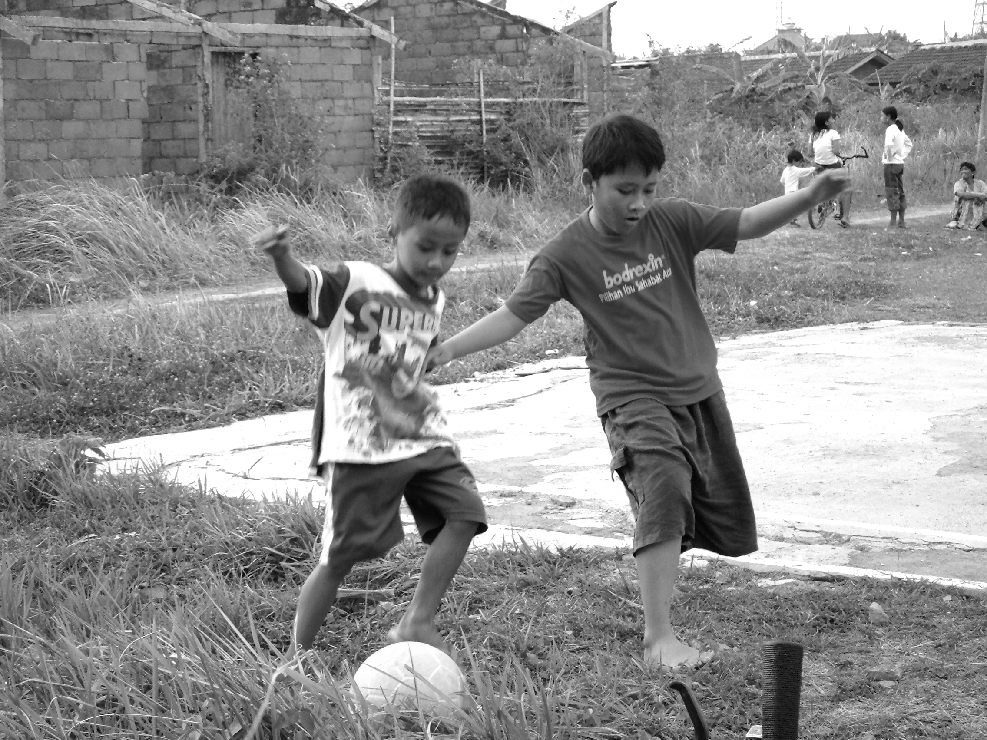
 | A. | Dua orang anak membawa bola.
 | B. | Dua anak itu sedang berebut bola.
 | C. | Tendangan Ardi berhasil masuk gawang.
 | D. | Mereka memainkan bola masing-masing.
34. | Para Bapak-bapak dan Ibu-ibu Guru sedang mengikuti rapat.  Kalimat tersebut bisa menjadi efektif, yaitu ....
 | A. | Para Bapak dan Ibu Guru sedang mengikuti rapat.
 | B. | Para Ibu-ibu Guru sedang mengikuti rapat.
 | C. | Para Bapak dan Ibu Guru sedang mengikuti rapat.
 | D. | Para Bapak-bapak Guru sedang rapat.
35. | Romli anak yang pandai dan penurut. Pulang sekolah ia bekerja sebagai tukang semir sepatu. Pekerjaannya itu berguna untuk membantu orang tuanya. Biarpun begitu Romli tetap bisa mengatur waktu dengan baik.  Ungkapan rasa kagum atas isi bacaan tersebut yaitu ....
 | A. | Wah, biarpun kecil, Romli jadi tukang semir !
 | B. | Ah, anak kecil tidak boleh mencari nafkah !
 | C. | Bagus, orang tua Romli akan merasa bahagia !
 | D. | Hebat, Romli bekerja membantu orang tua !
36. | Dina tidak selera makan. Sudah beberapa hari ia hanya bisa makan sedikit. Kalau makan banyak, perutnya langsung terasa mual lalu muntah. Dina memang sedang mengalami sakit gangguan pencernaan.  Kalimat tanya yang yang sesai isi bacaan di atas adalah ....
 | A. | Mengapa Dina tidak selera makan?
 | B. | Di mana Dina membeli makan?
 | C. | Siapa saja teman Dina saat itu?
 | D. | Barapa kali Dina makan dalam sehari?
37. | Maria memenangkan lomba baca puisi tingkat nasional. Prestasi Maria ini adalah perstasi yang kesepuluh. Dia memang pintar membaca puisi. Ia mampu menghayati makna puisi yang dibacakannya.  Kalimat utama dari paragraf di atas adalah ....
 | A. | Prestasi Maria ini adalah yang kesepuluh.
 | B. | Maria memenangkan lomba baca puisi tingkat nasional.
 | C. | Dia memang pintar membaca puisi.
 | D. | Ia mampu menghayati makna puisi yang dibacakannya.
38. | Kepala stasiun kereta api mengumumkan tentang harga karcis kereta api menjelang lebaran belum dinaikkan. Kepala stasiun itu memperingatkan kepada para penumpang agar tidak membeli tiket melalui calo.  Kalimat pertama pengumuman yang disampaikan kepala stasiun sebaiknya ....
 | A. | Diberitahukan kepada para penumpang kereta api yang akan mudik.
 | B. | Diumumkan kepada para penumpang agar meningkatkan kewaspadaan.
 | C. | Diberitahukan kepada para penumpang kereta api angkutan Hari Raya.
 | D. | Diberitahukan kepada seluruh penumpang kereta api agar berhati-hati.
39. | Bacalah cuplikan pengumuman berikut !  PENGUMUMAN  Dalam rangka mensukseskan program penghijauan, Pemerintah Desa Nilopoharjo menyediakan bibit pohon jati. Para Bapak-bapak yang akan menanamnya dapat mengambil bibit tersebut di balai desa.  Kalimat bergaris bawah sebaiknya diperbaiki menjadi ....
 | A. | Banyak bapak yang akan menanamnya dapat mengambil bibit tersebut di balai desa.
 | B. | Seluruh bapak-bapak yang akan menanamnya dapat mengambil bibit tesebut di balai desa.
 | C. | Semua bapak-bapak yang akan menanamnya dapat mengambil bibit tersebut di Balai desa.
 | D. | Bapak-bapak yang akan menanamnya dapat mengambil bibit tersebut di balai desa.
40. | (1) Hari pergi kesekolah bersama Rudi  (2) Dora meletakkan tasnya di atas meja  (3) Rani bersembunyi dibelakang almari  (4) Desi pergi ke Bali bersama Kak Rio  Kalimat yang menggunakan kata depan dengan tepat yaitu kalimat bernomor ....
 | A. | (1) dan (3)
 | B. | (2) dan (4)
 | C. | (1) dan (4)
 | D | (2) dan (3)
41. | Perhatikan!  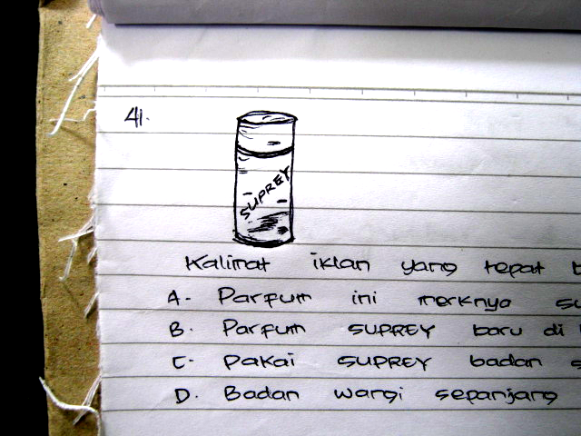  Kalimat iklan yang tepat berdasarkan gambar di atas adalah ....
 | A. | Parfum ini merknya SUPREY
 | B. | Parfum SUPREY baru di Indonesia
 | C. | Pakai SUPREY badan segar
 | D. | Badan wangi sepanjang hari pakai SUPREY
 |  | Ilustrasi untuk nomor 42 dan 43.
 |  | Dalam rangka memperingati Hari Kesehatan Nasional, Dr. Heni memberikan penyuluhan di Desa Sukamanah. Dalam pidatonya ia menyampaikan proses perkembangbiakan nyamuk Aedes Aegypti yang sangat berbahaya. Beliau juga mengajak kepada segenap masyarakat agar melakukan gerakan 3M untuk mencegah wabah demam berdarah di musim penghujan.
42. | Kalimat pembuka yang tepat untuk pidato di atas adalah ....
 | A. | Bapak-bapak, ibu-ibu warga Desa Sukamanah, kita harus selalu waspada Terhadap wabah demam berdarah.
 | B. | Bapak-bapak, ibu-ibu warga Desa Sukamanah, kita harus rajin melakukan Gerakan 3M agar wabah demam berdarah tidak terjadi di desa kita.
 | C. | Bapak-bapak, dan ibu-ibu warga Desa Sukamanah. Saya mengucapkan terima terima kasih atas perhatian yang ditujukan kepada saya.
 | D. | Bapak-bapak, ibu-ibu warga Desa Sukamanah, musim penghujan seperti ini, biasanya nyamuk Aedes Aegypti berkembang sangat cepat.
43. | Kalimat penutup yang tepat untuk pidato di atas adalah ....
 | A. | Akhirnya saya mengajak seluruh warga Desa Sukamanah, agar selalu melaksanakan gerakan 3M, sehingga terhindar dari wabah demam berdarah.
 | B. | Akhirnya saya mengucapkan banyak terima kasih atas kehadiran bapak-bapak dan ibu-ibu pada acara ini.
 | C. | Akhirnya saya berharap agar warga desa Sukamanah mengerti bahwa penyakit demam berdarah disebabkan nyamuk Aedes Aegypti.
 | D. | Demikian yang dapat kami sampaikan. Semoga pertemuan kali in membawa manfaat bagi kita.
44. | Adik Tina di Magelang ingin menulis surat kepada kakak Santi yang berada di Lampung.  Kalimat yang sesusai untuk pembuka surat yang ditulis Tina adalah ....
 | A. | Salam rindu buat kakak.
 | B. | Hai kak, kita bertemu lagi!
 | C. | Bagaimana bisa bertemu lagi?
 | D. | Kakakku, sekian, kapan kita bertemu?
45. | Amati gambar berikut dengan seksama !  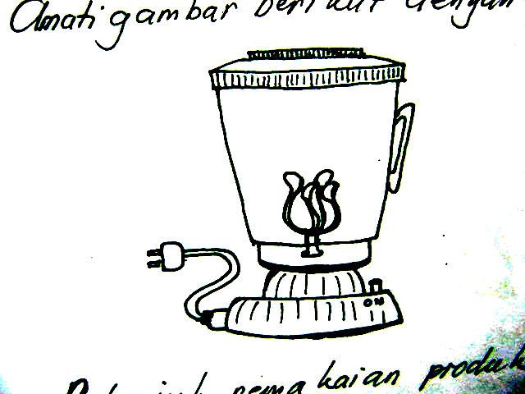  Petunjuk pemakaian produk pada gambar di atas adalah ....
 | A. | Tancapkan steker pada stop kontak, masukkan buah, tunggu sampai halus, Kemudian tekan on
 | B. | Masukkan air, tancapkan steker pada stop kontak, tekan tombol on, tunggu Sampai mendidih
 | C. | Tancapkan steker pada stop kontak, masukkan buah, tekan tombol on, tunggu Sampai halus.
 | D. | Masukkan buah, tekan tombol on, tancapkan steker pada stop kontak, minumlah Jus yang halus tadi.
46. | Pak Agus .... kambing etawa.  Kalimat di atas menjadi tepat jika dilengkapi dengan kata berimbuhan ....
 | A. | terpelihara
 | B. | dipelihara
 | C. | memelihara
 | D. | diternak
47. | Perhatikan gambar di bawah ini !  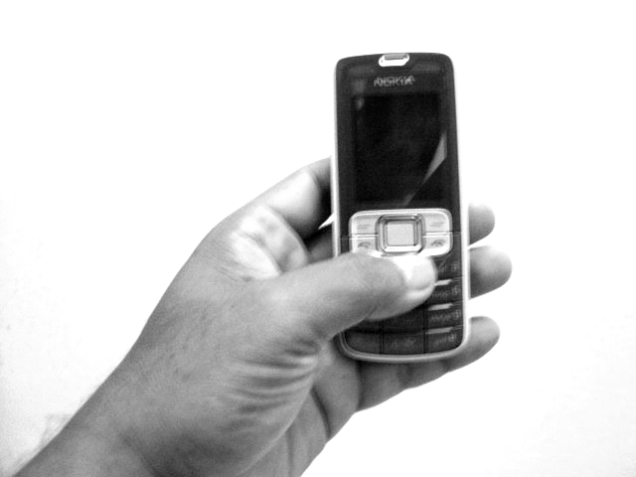  Kalimat yang sesuai dengan isi gambar di atas adalah ....
 | A. | Sekali tekan, semua kebutuhan dan keinginan kita dapat dipenuhi dengan HP
 | B. | HP dapat membantu pekerjaan manusia meskipun bentuknya kecil tetapi
 |  | Manfaatnya luar biasa
 | C. | Hubunganku dengan saudara semakin akrab karena setiap saat dapat dihubungi
 |  | Meskipun lewat SMS
 | D. | HP adalah alat komunikasi yang canggih tetapi tidak dapat dibawa kemana-
 |  | mana
48. | Perhatikan Laporan berikut !
Kebakaran di komplek pertokoan pasar Johar terjadi pada hari Selasa, 26 Januari 2010 pukul 18.00. Pemilik toko sibuk menyelamatkan barang dagangannya .... Petugas pemadam kebakaran datang 30 menit setelah peristiwa kebakaran. Ternyata mobil pemadam kebakaran tidak dapat mendekati lokasi. Api semakin membesar. Kerugian akibat kebakaran diperkirakan sampai ratusan juta rupiah.
Kalimat yang tepat untuk melengkapi laporan di atas adalah ....
 | A. | Pemilik toko berhasil memadamkan api di sekitar toko miliknya
 | B. | Penduduk di sekitar komplek berusaha membantu memadamkan api
 | C. | Alat pemadam kebakaran dapat menjangkau tempat kejadian
 | D. | Penduduk merasa lega setelah petugas pemadam kebakaran datang
49. | Musim penghujan telah tiba. Petani beramai-ramai turun ke sawah. Membajak sawah, mencangkul, dan membenihkan bibit adalah pekerjaan yang dilakukan. Persiapan menanam palawija menjadi kegiatan yang banyak dilakukan oleh petani. Tanaman palawija menjadi harapan petani sebelum datangnya air hujan yang melimpah.
 | Ringkasan bacaan tersebut yang tepat ....
 | A. | Musim penghujan adalah musim petani menanam padi.
 | B. | Kegiatan menanam palawija harapan petani di desa.
 | C. | Membenihkan tanaman dilakukan pada musim hujan.
 | D. | Musim hujan dinantikan petani untuk menanam palawija
50. | Amatilah gambar seri di bawah ini dengan teliti !  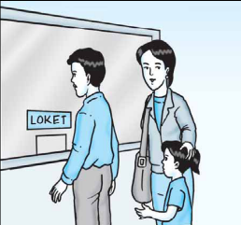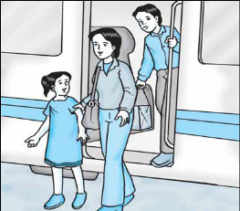  1 2  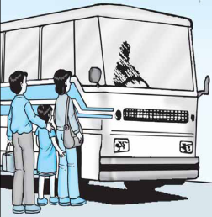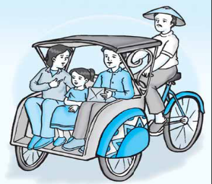  3 4  Urutan cerita gambar di atas yang benar adalah .....
 | A. | 3 – 1 – 2 – 4
 | B. | 3 – 2 – 1 – 4
 | C. | 2 – 1 – 3 – 4
 | D. | 1 – 3 – 2– 4

